|  |  |  |
| --- | --- | --- |
|  |  |  |
| МИНОБРНАУКИ РОССИИ | | |
| Федеральное государственное бюджетное образовательное учреждение  высшего образования  **«МИРЭА – Российский технологический университет»**  **РТУ МИРЭА** | | |

Институт Информационных технологий

Кафедра Математического обеспечения и стандартизации информационных технологий

**Отчет по практической работе №11**

по дисциплине «Разработка мобильных приложений»

|  |  |
| --- | --- |
| **Выполнили:**  Студенты группыИКБО-12-22 | Солобай А.П. |
| **Проверил:**  Преподаватель | Степанов П.В. |

Москва 2024 г.

# Выполнение практической работы

Ссылка на GitHub со всеми работами: ***https://github.com/Eckorezze/Mobil***

1. Реализовать пример с использованием потоков

*Листинг 1 – код в файле MainActivity*

|  |
| --- |
| @Override protected void onCreate(Bundle savedInstanceState) {  super.onCreate(savedInstanceState);  setContentView(R.layout.activity_main);  TextView textView = findViewById(R.id.textView);  Button button = findViewById(R.id.button);  button.setOnClickListener(v -> {  Runnable runnable = () -> {  Calendar c = Calendar.getInstance();  int hours = c.get(Calendar.HOUR_OF_DAY);  int minutes = c.get(Calendar.MINUTE);  int seconds = c.get(Calendar.SECOND);  String time = hours + ":" + minutes + ":" + seconds;  textView.post(() -> textView.setText(time));  };  Thread thread = new Thread(runnable);  thread.start();  }); } |

Рисунок 1,2 – тестирование кода примера

2. Реализовать потоки, фрагменты и ViewModel

*Листинг 2 – код в файле MyViewModel*

|  |
| --- |
| public class MyViewModel extends ViewModel {  private final MutableLiveData<Boolean> isStarted = new  MutableLiveData<Boolean>(false);  private MutableLiveData<Integer> value;  public LiveData<Integer> getValue() {  if (value == null) {  value = new MutableLiveData<Integer>(0);  }  return value;  }  public void execute(){  if(Boolean.FALSE.equals(isStarted.getValue())){  isStarted.postValue(true);  Runnable runnable = new Runnable() {  @Override  public void run() {  for(int i = value.getValue(); i <= 100; i++){  try {  value.postValue(i);  Thread.sleep(400);  } catch (InterruptedException e) {  e.printStackTrace();  }  }  }  };  Thread thread = new Thread(runnable);  thread.start();  }  } } |

*Листинг 3 – код в файле MainActivity для потоков, фрагментов и ViewModel*

|  |
| --- |
| public class MainActivity extends AppCompatActivity {  @Override  protected void onCreate(Bundle savedInstanceState) {  super.onCreate(savedInstanceState);  setContentView(R.layout.activity_main);  ProgressBar indicatorBar = findViewById(R.id.indicator);  TextView statusView = findViewById(R.id.statusView);  Button btnFetch = findViewById(R.id.progressBtn);  MyViewModel model = new  ViewModelProvider(this).get(MyViewModel.class);  model.getValue().observe(this, value -> {  indicatorBar.setProgress(value);  statusView.setText("Статус: " + value);  });  btnFetch.setOnClickListener(v -> model.execute());  } } |

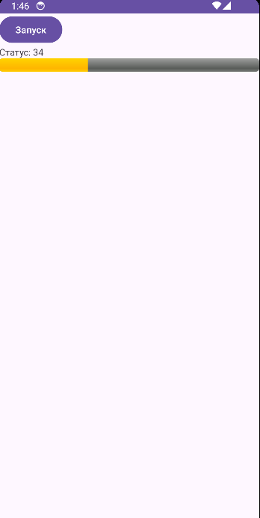

Рисунок 3 – тестирование кода примера

3. Изучить порядок и реализовать применение класса AsyncTask

*Листинг 4 – код в файле MainActivity*

|  |
| --- |
| int[] integers=null; int clicks = 0; ProgressBar indicatorBar; TextView statusView; TextView clicksView; Button progressBtn; Button clicksBtn;  @Override protected void onCreate(Bundle savedInstanceState) {  super.onCreate(savedInstanceState);  setContentView(R.layout.activity_main);  integers = new int[100];  for(int i=0;i<100;i++) {  integers[i] = i + 1;  }  indicatorBar = (ProgressBar) findViewById(R.id.indicator);  statusView = findViewById(R.id.statusView);  progressBtn = findViewById(R.id.progressBtn);  progressBtn.setOnClickListener(v -> new ProgressTask().execute());  clicksView = findViewById(R.id.clicksView);  clicksBtn = findViewById(R.id.clicksBtn);  clicksBtn.setOnClickListener(v -> {  clicks++;  clicksView.setText("Clicks: " + clicks);  });  }  class ProgressTask extends AsyncTask<Void, Integer, Void> {  @Override  protected Void doInBackground(Void... unused) {  for (int i = 0; i<integers.length;i++) {  publishProgress(i);  SystemClock.sleep(400);  }  return(null);  }  @Override  protected void onProgressUpdate(Integer... items) {  indicatorBar.setProgress(items[0]+1);  statusView.setText("Статус: " + String.valueOf(items[0]+1));  }  @Override  protected void onPostExecute(Void unused) {  Toast.makeText(getApplicationContext(), "Задача завершена",  Toast.LENGTH_SHORT)  .show();  } } |

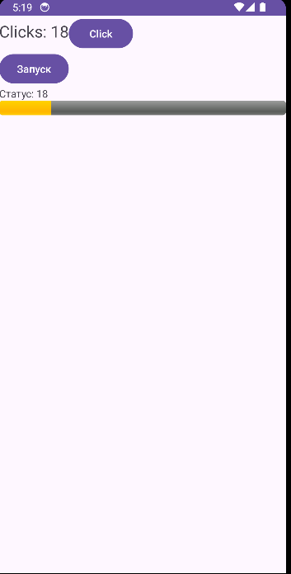

Рисунок 4 – тестирование кода примера

4. Реализовать применение AsyncTask с фрагментом

*Листинг 5 – код в файле ProgressFragment*

|  |
| --- |
| public class ProgressFragment extends Fragment {  int[] integers=null;  ProgressBar indicatorBar;  TextView statusView;  @Override  public void onCreate(Bundle savedInstanceState) {  super.onCreate(savedInstanceState);  setRetainInstance(true);  }  @Override  public View onCreateView(LayoutInflater inflater, ViewGroup container,  Bundle savedInstanceState) {  View view = inflater.inflate(R.layout.fragment_progress, container, false);  integers = new int[100];  for(int i=0;i<100;i++) {  integers[i] = i + 1;  }  indicatorBar = (ProgressBar) view.findViewById(R.id.indicator);  statusView = (TextView) view.findViewById(R.id.statusView);  Button btnFetch = (Button)view.findViewById(R.id.progressBtn);  btnFetch.setOnClickListener(v -> new ProgressTask().execute());  return view;  }  class ProgressTask extends AsyncTask<Void, Integer, Void> {  @Override  protected Void doInBackground(Void... unused) {  for (int i = 0; i<integers.length;i++) {  publishProgress(i);  SystemClock.sleep(400);  }  return null;  }  @Override  protected void onProgressUpdate(Integer... items) {  indicatorBar.setProgress(items[0]+1);  statusView.setText("Статус: " + String.valueOf(items[0]+1));  }  @Override  protected void onPostExecute(Void unused) {  Toast.makeText(getActivity(), "Задача завершена",  Toast.LENGTH_SHORT)  .show();  }  } } |

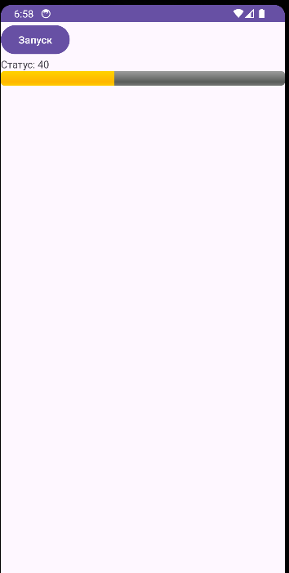

Рисунок 5 – тестирование кода примера

5. Изучить работу с сетью и классом WebView. Реализовать пример.

*Листинг 6 – код в файле MainActivity*

|  |
| --- |
| @SuppressLint("SetJavaScriptEnabled") @Override protected void onCreate(Bundle savedInstanceState) {  super.onCreate(savedInstanceState);  setContentView(R.layout.activity_main);   WebView browser=findViewById(R.id.webBrowser);  WebSettings webSettings = browser.getSettings();  webSettings.setJavaScriptEnabled(true);  browser.loadUrl("https://vk.com/lettons");  } |



Рисунок 6 – тестирование кода примера

6. Реализовать пример загрузки данных c применением класса HttpsURLConnection

*Листинг 7 – код в файле MainActivity*

|  |
| --- |
| @SuppressLint("SetJavaScriptEnabled") @Override protected void onCreate(Bundle savedInstanceState) {  super.onCreate(savedInstanceState);  setContentView(R.layout.activity_main);   TextView contentView = findViewById(R.id.content);  WebView webView = findViewById(R.id.webView);  webView.getSettings().setJavaScriptEnabled(true);  Button btnFetch = findViewById(R.id.downloadBtn);  btnFetch.setOnClickListener(v -> {  contentView.setText("Загрузка...");  new Thread(() -> {  try{  String content = getContent("https://vk.com/lettons");  webView.post(() -> {   webView.loadDataWithBaseURL("https://vk.com/lettons",content,  "text/html", "UTF-8", "https://vk.com/lettons");  Toast.makeText(getApplicationContext(), "Данные загружены", Toast.LENGTH_SHORT).show();  });  contentView.post(() -> contentView.setText(content));  }  catch (IOException ex){  contentView.post(() -> {  contentView.setText("Ошибка: " + ex.getMessage());  Toast.makeText(getApplicationContext(), "Ошибка",  Toast.LENGTH_SHORT).show();  });  }  }).start();  }); } private String getContent(String path) throws IOException {  BufferedReader reader=null;  InputStream stream = null;  HttpsURLConnection connection = null;  try {  URL url=new URL(path);  connection =(HttpsURLConnection)url.openConnection();  connection.setRequestMethod("GET");  connection.setReadTimeout(10000);  connection.connect();  stream = connection.getInputStream();  reader= new BufferedReader(new InputStreamReader(stream));  StringBuilder buf=new StringBuilder();  String line;  while ((line=reader.readLine()) != null) {  buf.append(line).append("\n");  }  return(buf.toString());  }  finally {  if (reader != null) {  reader.close();  }  if (stream != null) {  stream.close();  }  if (connection != null) {  connection.disconnect();  }  } } |

Рисунок 7 – тестирование кода примера

# Вывод

В ходе работы мне удалось научиться реализовывать многопоточность и асинхронность. Были освоены навыки работы с потоками, фрагментами, ViewModel и сетью.